Gestion de Bibliothèque

Présentation :

De nos jours, l’informatique prend de plus en plus d’ampleur dans notre quotidien, où son importance ne cesse de s’accroître, où l’humain a tout simplement abandonné les méthodes archaïques et s’est mis à l’informatique, où le temps est devenu une ressource bien trop importante.

De nos jours, plusieurs possibilités s’offrent à nous les développeurs, des langages, des architectures et des environnements ont été créé afin de répondre à nos différents besoins, ainsi qu’aux besoins des utilisateurs.

C’est ici que Java Entreprise Edition(JEE) entre en scène, qui permet de développer une application web robuste basée sur une plateforme et architecture solide.

Cette application est basée sur le modèle MVC, que JEE utilise en particulier, nous avons utilisé le modèle MVC car il nous permet de séparer le traitement des données et des présentations, ainsi les tâches sont plus simples a réaliser, les fichiers sont organisés, donc on sait où trouver ce qu’on chercher, la distribution des tâches sur les différents membres de l’équipe ainsi que la maintenance.

Analyse et spécification des besoins :

L’informatique étant une science de traitement automatique de données s’avère bénéfique dans tous les domaines qu’ils soient scientifiques ou non. Ce projet vient dans le cadre d’un projet d’étude du module Cawa, il nous est demandé de créer une solution web pour la gestion d’une bibliothèque, qui connaît actuellement assez de difficultés liées à son mode de gestion manuelle et archaïque, entraînant un gaspillage de temps et de ressources.

Cette solution web nous permettra d’apporter les fonctionnalités suivantes :

- La consultation des œuvres disponibles dans la bibliothèque.
- La création des différents comptes
- La gestion de la bibliothèque par les administrateurs
  - La gestion des différents utilisateurs.
  - La gestion des ouvrages.
  - La gestion des écrivains.

Par conséquent, nous ressortons avec deux différents acteurs.

- L’administrateur, qui s’occupera de la gestion de notre plateforme.
- Le simple utilisateur, qui pourra consulter les ouvrages disponibles après s’être authentifier ou inscrit sur notre plateforme.
Les différents use cases sont représentés dans le digramme de cas d’utilisation suivant :

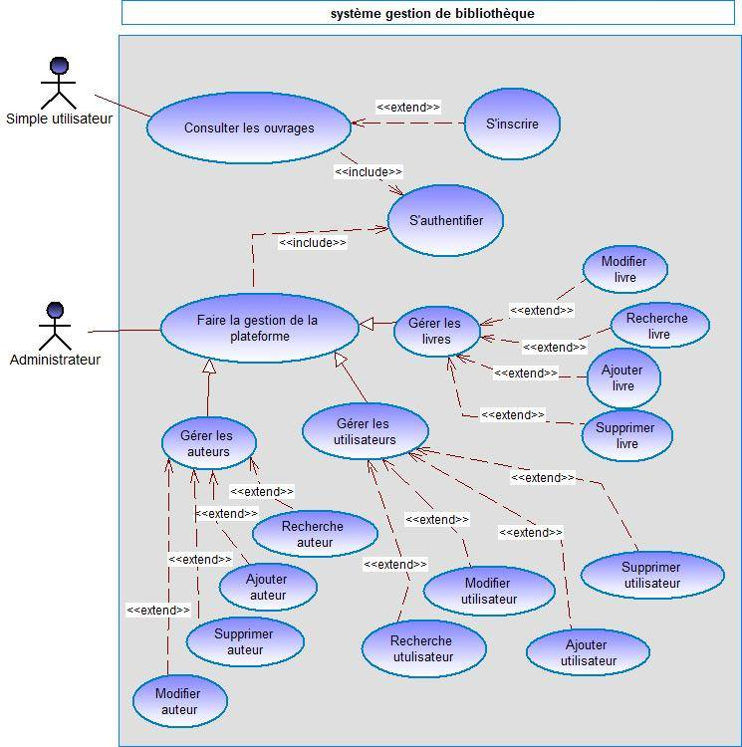
Conception du système :

Afin de réaliser notre plateforme web, nous avons utilisé ces différentes règles de gestion :
- L’auteur qui peut écrire un ou plusieurs livres.
- Le livre qui peut être écrit par un ou plusieurs auteurs.
- L’utilisateur, qui peut être un admin ou un simple utilisateur.
- Le simple utilisateur peut consulter un ou plusieurs livres et le livre peut être consulté par plusieurs utilisateurs.
- L’admin peut gérer les livres, les simples utilisateurs ainsi que les auteurs, ils peuvent tous être gérés par plusieurs admins.

Qui nous ont permis d’obtenir le diagramme de classes suivant :

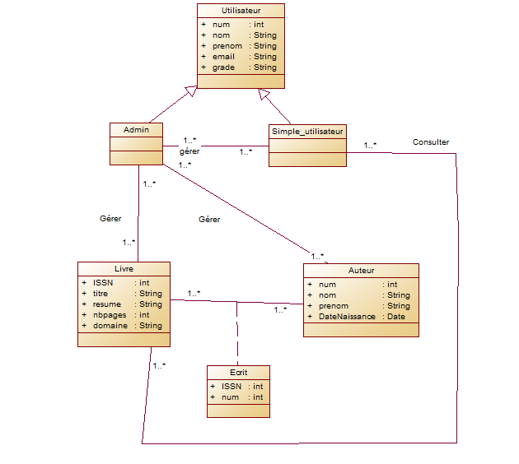

Implémentation :

Architecture MVC :

Ayant suivi le modèle MVC, nous avons partagés notre application en 3 parties :
- La partie Modèle qui encapsule la logique métier ainsi que l’accès aux donnés.
- La partie Vue qui s’occupe des interactions avec l’utilisateur , qui sont les différents fichiers .Jsp
- La partie Contrôleur qui gère la dynamique de l’application, qui fait le lien entre l’utilisateur et le reste de l’application et qui s’occupe du traitement des données et des insertions des utilisateurs.
Les différentes interactions entre le modèle, la vue et le contrôleur peuvent se résumer par le schéma suivant :

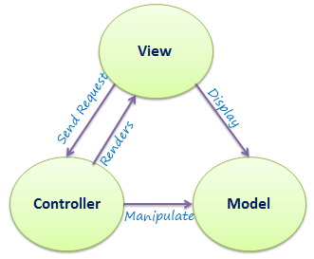

Outils de développement :
Mysql :
Ayant besoin d’un SGBD, nous avons opté pour MYSQL, qui un serveur de base de données relationnelles Open Source, qui stocke les données dans des tables séparées, les tables sont reliées par des relations définis, qui permettent la combinaison des données entre les différentes requêtes.

NetBeans :
Afin de développer notre application, nous avons opté pour l’IDE Netbeans, qui est Open Source également, qui nous a permis d’avoir un environnement de développement prêt au préalable, c’est à dire que nous n’avions pas à configurer notre serveur.

Présentation de l’application :
Partie Modèle
Elle correspond à la structure de notre base de données.
Notre base de données a pour nom « cawa », et dispose de 4 différentes tables :

- Table Auteur, qui représente l’entité auteur de notre application.

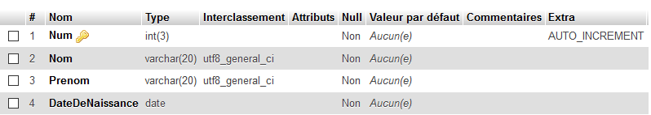

- Table Utilisateur, qui représente les utilisateurs.
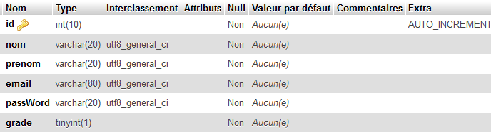

- Table livre, qui représente les ouvrages présents dans notre base de données.

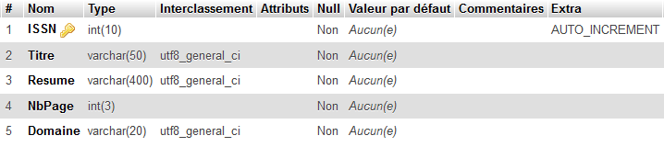

- Table Ecrit..

Partie Vue
Qui représente nos différentes pages JPS.
La première page étant la page d’accueil, où l’utilisateur doit insérer ses identifiants ou bien s’inscrire afin d’accéder à la rubrique utilisateur.

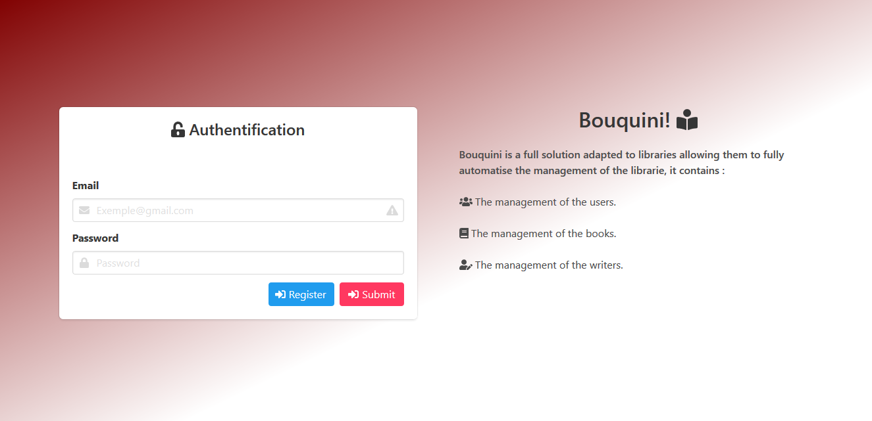
Figure 1 Page Index.jsp

Après s’être authentifier, nous distinguons deux différents cas :
Si l’utilisateur est un simple utilisateur, il sera redirigé vers la page HomeUser.jsp, ou l’utilisateur pourra voir tout les livres disponibles dans notre bibliothèque, il pourra faire une recherche par livre/Code/auteur/Domaine et le résultat sera affiché dans la page HomeUserResearch.jsp
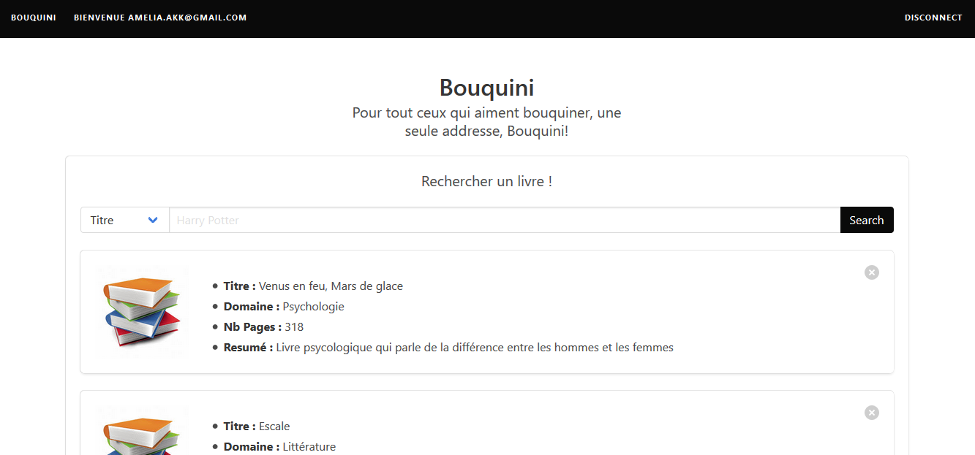
Figure 2 HomeUser.jsp

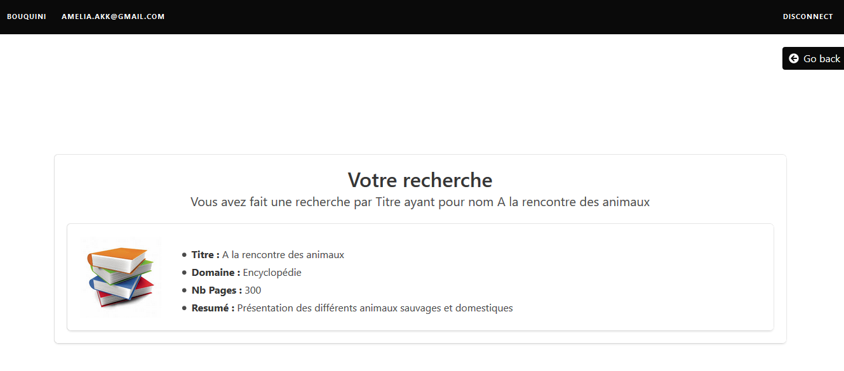
Figure 3 HomeUserResearch.jsp

Si l’utilisateur est un administrateur, il sera redirigé vers la page HomeAdmin.jsp, où il pourra choisir que faire, soit faire la gestion des utilisateurs, des livres ou bien des auteurs.
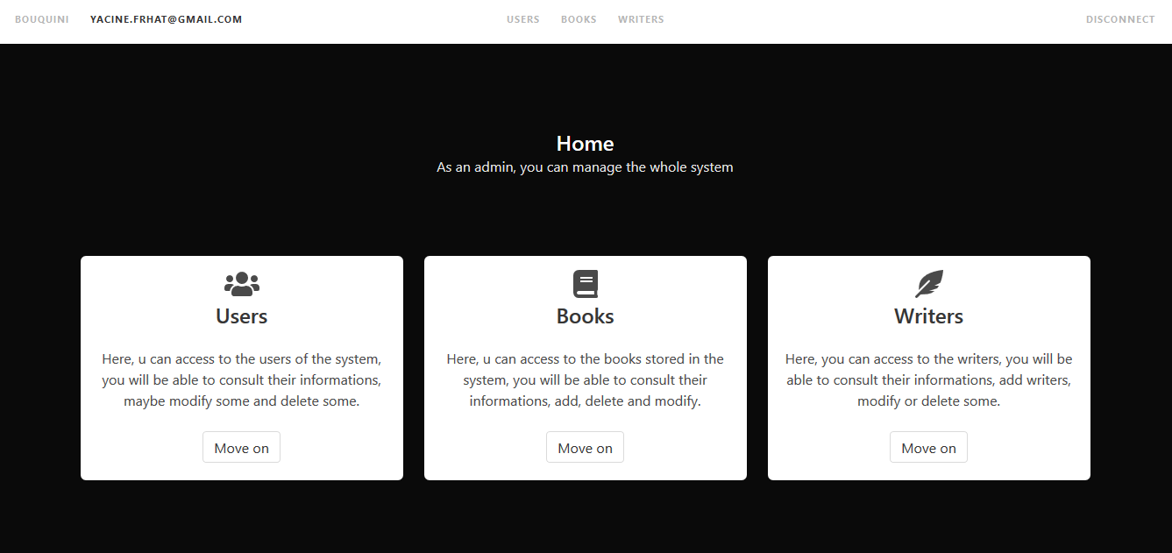
Les 3 différentes parties sont identiques, il peut faire une recherche par différents critères, ajouter, supprimer, ou bien modifier, prenons l’exemple de la page de gestion des livres.
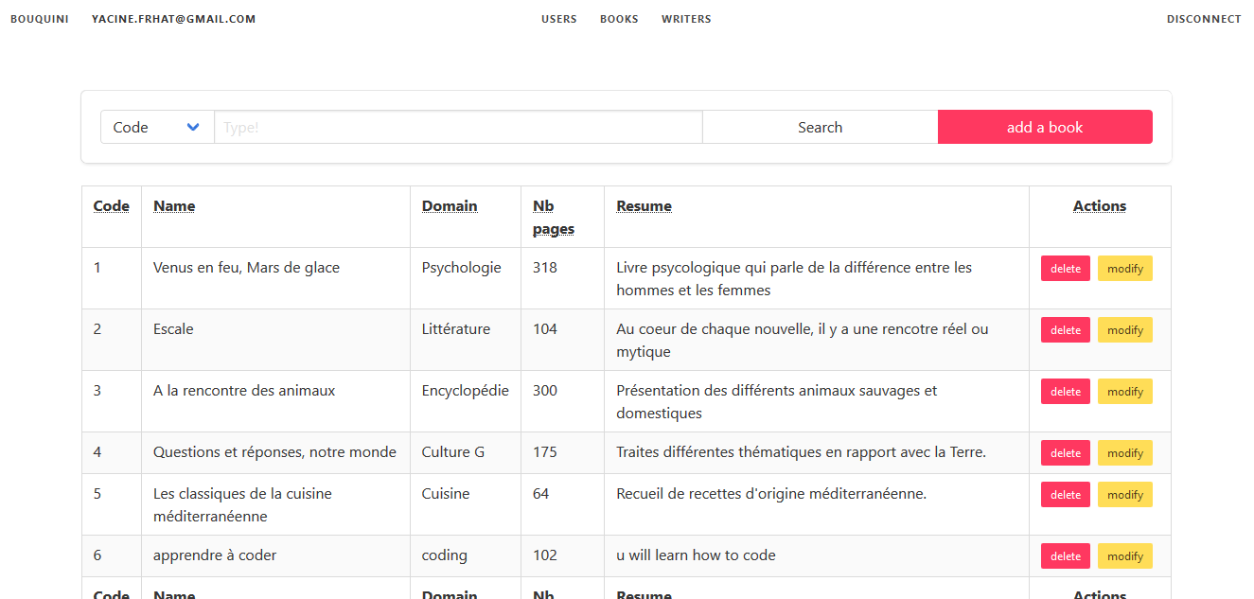

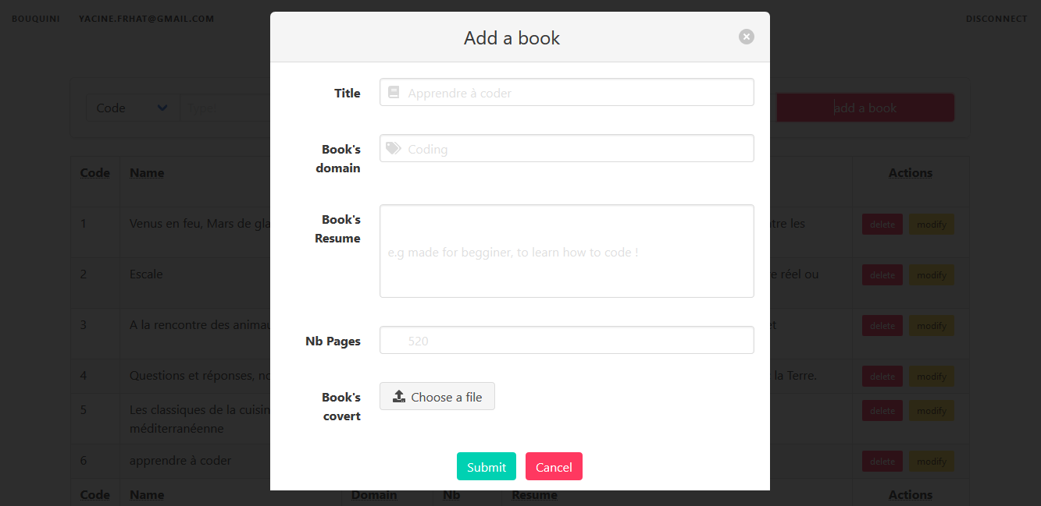

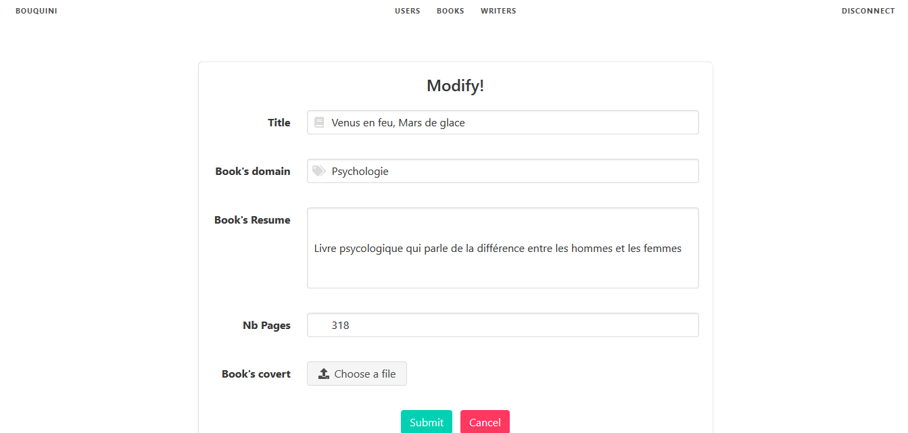

Partie Contrôleur

Nous avons designé notre application en utilisant les classes du Framework css Bulma.
Nous avons développé l’application en utilisant l’IDE Netbeans.,
Nous avons utilisé le SGBD MySql.

L’enchaînement des pages fût assez claire. Tout d’abord, la page Index.jsp qui est la page d’accueil de notre application, ou l’utilisateur devra insérer ses identifiants afin de pouvoir se connecter et accéder à son interface.

